«Инновационные технологии в дошкольном образовательном учреждении»
В ежегодной августовской конференции работников образования мы выступили с методической выставкой на тему: «Инновационные технологии в дошкольном образовательном учреждении». В методическом стенде в модулях мы показали воспитательно-образовательный процесс нашего детского сада по использованию инновационных технологий.

Модуль методической работы в ДОУ
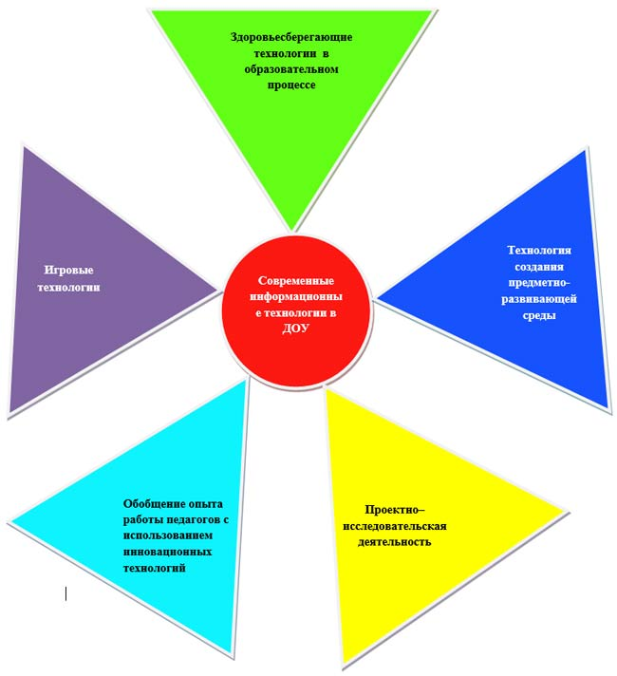

Формы воспитания дошкольников с использованием инновационных технологий
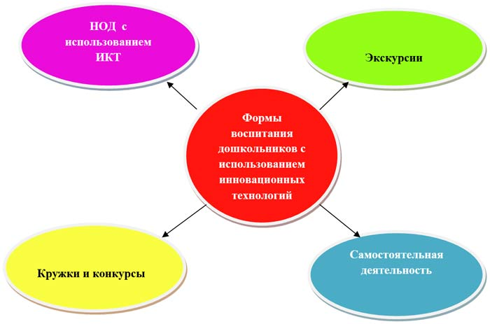

Методы работы с использованием инновационных технологий
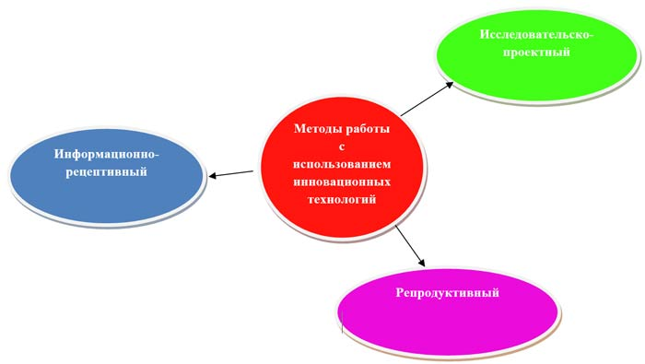

Инновационные подходы воспитательной работы в ДОУ
Цель: создать личностно-ориентированную образовательную среду в ДОУ, позволяющую формировать условия для полноценного физического, духовного психоэмоционального здоровья, межличностного, группового развивающего взаимодействия детей, родителей, педагогов и специалистов.
Задачи: воспитывать социально–личностные качества дошкольников, умеющих мыслить неординарно и творчески;
развивать инициативность, любознательность, произвольность, способность к творческому самовыражению, стимулировать коммуникативную, познавательную, игровую и другую активность детей в различных видах деятельности;
научить детей применять современные инновационные технологии, направленные на успешную социализацию личности в обществе и повышения уровня интеллектуального мышления и креативного воображения.
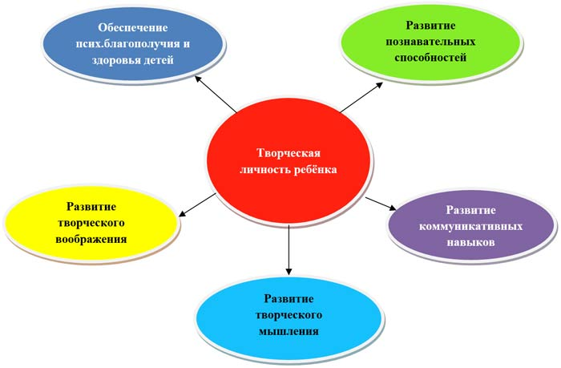

Использование инноваций в образовательном процессе ДОУ
Цель: создание условий для инновационных процессов в ДОУ, применение педагогами знаний, умений, навыков, приобретенных в профессиональной деятельности.
Задачи:внедрение инновационных технологий для повышения профессиональной культуры педагогов;
создание творческой атмосферы и объединение усилий всего педагогического коллектива по построению образовательного процесса;
выработка стремлений у педагогов к рационализации и эффективной организации инновационных технологий в педагогической деятельности.
Этапы реализации:
1. Анализ и сбор информации о нововведениях.
2. Выбор и реализация новшеств.
3. Обобщение опыта и диагностика внедряемой инновации.
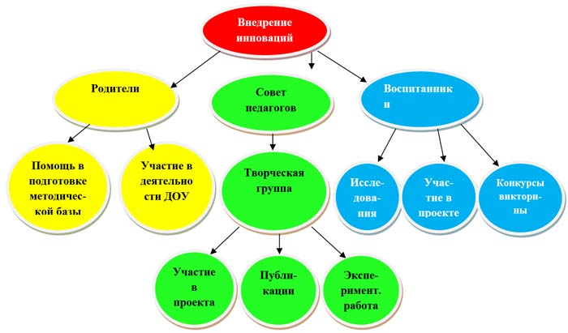

Здоровьесберегающие технологии в образовательном процессе
Цель: формировать у дошкольников представление о значимости физического и психического здоровья человека; воспитывать умение беречь и укреплять своё здоровье
Задачи: воспитывать у дошкольников культуру сохранения и совершенствования собственного здоровья;
развивать психические и физические качества и проводить профилактические мероприятия, способствующие укреплению здоровья дошкольников;
обучать дошкольников пониманию смысла здорового образа жизни и её ценности и ценности жизни других людей.
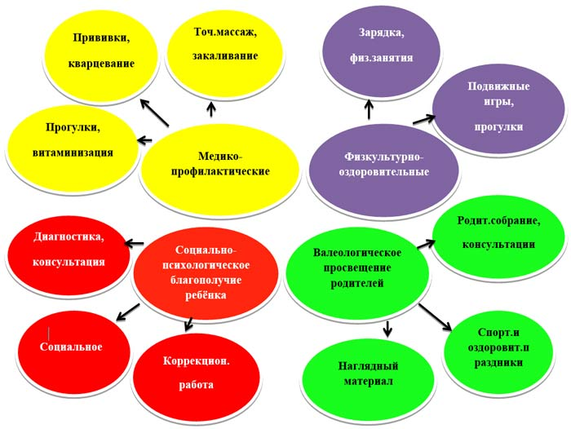

Игровые инновационные технологии
Цель: повысить значимость организации игр в воспитательно - образовательном процессе ДОУ.
Задачи: воспитывать элементарные общепринятые нормы взаимоотношения со сверстниками и взрослыми через игровые действия;
способствовать использованию в практике современных требований к организации игр дошкольников и формировать у дошкольников нравственную культуру миропонимания;
совершенствовать у дошкольников приобретенные игровые навыки и умения для развития игровой активности.

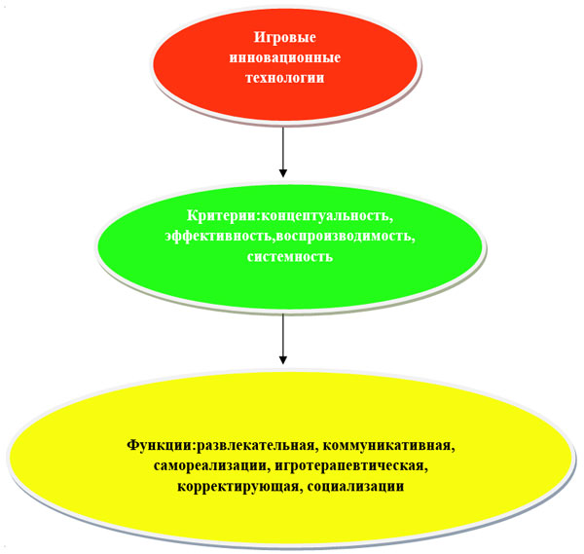

Технология создания предметно-развивающей среды в ДОУ
Цель: создать и совершенствовать предметно – развивающую среду в ДОУ.
Задачи:воспитывать позитивное отношение к применению и освоению нововведений, направленных на расширение кругозора дошкольниками;
способствовать более целостному восприятию и глубокому пониманию дошкольниками изучаемого материала, повышать познавательную мотивацию, вовлекая их в активную самостоятельную деятельность, формировать потребности к поиску и выявлению своих оригинальных находок;
дать знания для интеллектуального и духовно-нравственного развития дошкольников, способствующие успешному развитию у детей эрудиции, фантазии, умению логично рассуждать и делать выводы.
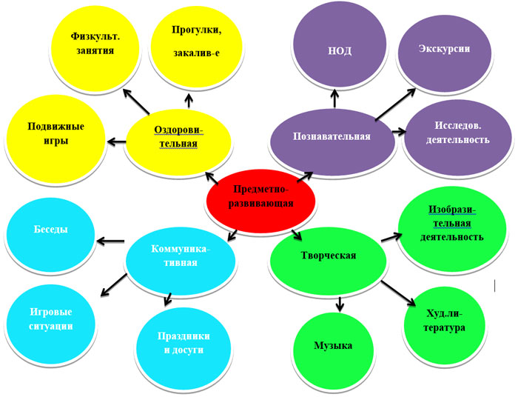

Проектно-исследовательская деятельность детей дошкольного возраста
Цель: становление у дошкольников научно-познавательного, практически-деятельного, эмоционально-нравственного отношения к действительности.
Задачи: воспитывать потребность изучать окружающий мир через проектно - исследовательскую деятельность;
развивать творческую активность познавательных процессов;
учить решать исследовательские задачи, применяя новые инновационные методы и средства.
